SOFTWARE DESIGN DESCRIPTION
Sistema RAG productivo
Ley 19.628 de Chile
Descripción detallada del diseño conforme a IEEE 1016-2009
Control | Valor
Identificador | SDD-RAG-L19628-001
Versión | 1.0
Estado | Línea base de producción
Fecha | 1 de agosto de 2026
Sistema | Asistente RAG · Ley 19.628
URL productiva | https://rag-ley-19628-grupo1.fly.dev
Repositorio | github.com/luiscaroca-ai/rag-ley-19628
Estándar de organización | IEEE 1016-2009

Clasificación: Documento técnico de diseño. No contiene secretos, claves API ni datos personales. La aplicación no reemplaza asesoría jurídica.

Control documental
Versión | Fecha | Descripción | Responsable
1.0 | 2026-08-01 | Emisión inicial basada en la versión productiva desplegada. | Equipo Grupo 1

Aprobaciones
Rol | Nombre | Estado | Fecha
Propietario del producto | Grupo 1 | Pendiente de firma | —
Responsable técnico | Grupo 1 | Pendiente de firma | —
Revisor de seguridad | Por designar | Pendiente | —

Declaración de conformidad
Este SDD organiza la información mediante vistas regidas por puntos de vista y documenta interesados, preocupaciones, entidades, relaciones, atributos, restricciones y fundamentos de diseño. Se emplean los doce puntos de vista definidos por IEEE 1016-2009 cuando resultan aplicables. IEEE clasifica actualmente el estándar como Inactive-Reserved; la conformidad declarada se refiere a su estructura y contenido, no a una certificación de IEEE.

Contenido
- 1. Introducción y alcance
- 2. Referencias y definiciones
- 3. Interesados, preocupaciones y trazabilidad
- 4. Vista de contexto
- 5. Vista de composición
- 6. Vista lógica
- 7. Vista de dependencias
- 8. Vista de información
- 9. Vista de uso de patrones
- 10. Vista de interfaces
- 11. Vista de estructura
- 12. Vista de interacción
- 13. Vista de dinámica de estados
- 14. Vista de algoritmos
- 15. Vista de recursos
- 16. Decisiones y fundamentos de diseño
- 17. Seguridad, privacidad y operación
- 18. Verificación y criterios de aceptación
- 19. Riesgos, deuda técnica y evolución
- Anexos A–D
Navegación: Los identificadores VP-xx corresponden a puntos de vista; DE-xx a entidades; INT-xx a interfaces; AD-xx a decisiones; y RQ-xx a requisitos de diseño.

1. Introducción y alcance

1.1 Propósito
Registrar y comunicar el diseño de la aplicación productiva que responde consultas sobre la Ley 19.628 de protección de datos personales de Chile usando recuperación aumentada por generación (RAG), fuentes legales y re-ranking. El documento sirve a desarrollo, pruebas, operación, seguridad, mantenimiento y evaluación académica.

1.2 Alcance del sujeto de diseño
- Incluye la aplicación web Gradio, el pipeline LangChain, el chunking por artículo, la indexación, las integraciones OpenAI/Qdrant y el despliegue Docker/Fly.io.
- Incluye configuración, secretos, observabilidad básica, recuperación, re-ranking, generación y presentación de citas.
- Excluye la infraestructura interna administrada por OpenAI, Qdrant Cloud y Fly.io; se documentan solo sus contratos externos.
- Excluye asesoría jurídica, control de identidad, facturación, administración multiusuario y edición del corpus desde la interfaz.

1.3 Objetivos de diseño
ID | Objetivo | Indicador de diseño
RQ-01 | Responder solo con evidencia recuperada. | Prompt restrictivo y respuesta negativa explícita.
RQ-02 | Citar el artículo fuente. | Metadata `articulo` incorporada al contexto.
RQ-03 | Mejorar relevancia en preguntas complejas. | Top-20, juez LLM y umbral 0,55.
RQ-04 | Desplegar de forma reproducible. | Dockerfile, fly.toml y configuración por entorno.
RQ-05 | Evitar exposición de secretos. | `.env` ignorado y secretos cifrados en Fly.io.
RQ-06 | Mantener continuidad operativa simple. | Health check, auto-start y una máquina siempre activa.

1.4 Restricciones
- Corpus consolidado `Ley_19628_refundida_21719.txt`; cambios legales requieren reindexación.
- Embeddings de 256 dimensiones y distancia coseno; la colección debe tener exactamente esa configuración.
- Dependencia de conectividad externa y cuotas de OpenAI/Qdrant.
- Una sola máquina productiva mientras Gradio mantenga estado SSE en memoria y no exista afinidad de sesión.

2. Referencias y definiciones
Referencia | Uso en este SDD
IEEE Std 1016-2009 | Organización del SDD mediante vistas, puntos de vista, preocupaciones y fundamentos.
Ley 19.628, texto consolidado con Ley 21.719 | Corpus jurídico del sistema.
Repositorio `luiscaroca-ai/rag-ley-19628` | Fuente de verdad del diseño implementado.
Documentación OpenAI API | Contratos de embeddings, chat y salida estructurada.
Documentación Qdrant | Colecciones vectoriales, similitud coseno y búsqueda.
Documentación Fly.io | Máquinas, secretos, health checks, HTTPS y despliegue.

2.1 Términos
Término | Definición operativa
SDD | Software Design Description: representación del diseño para registrar y comunicar información.
RAG | Generación aumentada por recuperación; el LLM responde usando pasajes recuperados.
Chunk | Unidad indexable de texto legal con metadata de fuente, artículo y parte.
Embedding | Vector numérico que representa semánticamente una consulta o un chunk.
Re-ranking | Segunda evaluación de relevancia aplicada a candidatos recuperados.
Umbral | Score mínimo 0,55 para que un candidato pase al contexto final.
Vista | Representación del diseño que atiende preocupaciones específicas.
Punto de vista | Convenciones y elementos usados para construir una vista.

3. Interesados, preocupaciones y trazabilidad
Interesado | Preocupaciones principales | Vistas
Usuario final | Exactitud, claridad, citas, disponibilidad, privacidad. | VP-01, VP-07, VP-09
Docente/evaluador | Justificación técnica, trazabilidad, evidencia de RAG. | VP-02, VP-06, VP-10
Desarrollador | Modularidad, contratos, algoritmos, manejo de errores. | VP-03, VP-08, VP-11
Operaciones | Despliegue, salud, recursos, rollback, costos. | VP-04, VP-12
Seguridad | Secretos, exposición pública, proveedores, abuso. | VP-04, VP-07, VP-12
Mantenedor legal | Versión del corpus, citas, reindexación y vigencia. | VP-05, VP-10

3.1 Matriz de cobertura IEEE 1016
ID | Punto de vista | Preocupación | Ubicación
VP-01 | Contexto | Servicios, actores y límites | §4
VP-02 | Composición | Subsistemas y ensamblaje | §5
VP-03 | Lógico | Responsabilidades y abstracciones | §6
VP-04 | Dependencias | Acceso, ejecución e impacto | §7
VP-05 | Información | Datos persistentes y distribución | §8
VP-06 | Patrones | Soluciones reutilizadas | §9
VP-07 | Interfaces | Contratos internos y externos | §10
VP-08 | Estructura | Clases, módulos y relaciones | §11
VP-09 | Interacción | Mensajes y secuencias | §12
VP-10 | Estados | Estados y transiciones | §13
VP-11 | Algoritmos | Procedimientos y reglas | §14
VP-12 | Recursos | Cómputo, red, almacenamiento | §15

4. Vista de contexto — VP-01
Perspectiva de caja negra que identifica servicios, actores y sistemas externos. El sujeto de diseño presta un único servicio público: responder preguntas legales con evidencia del corpus indexado.
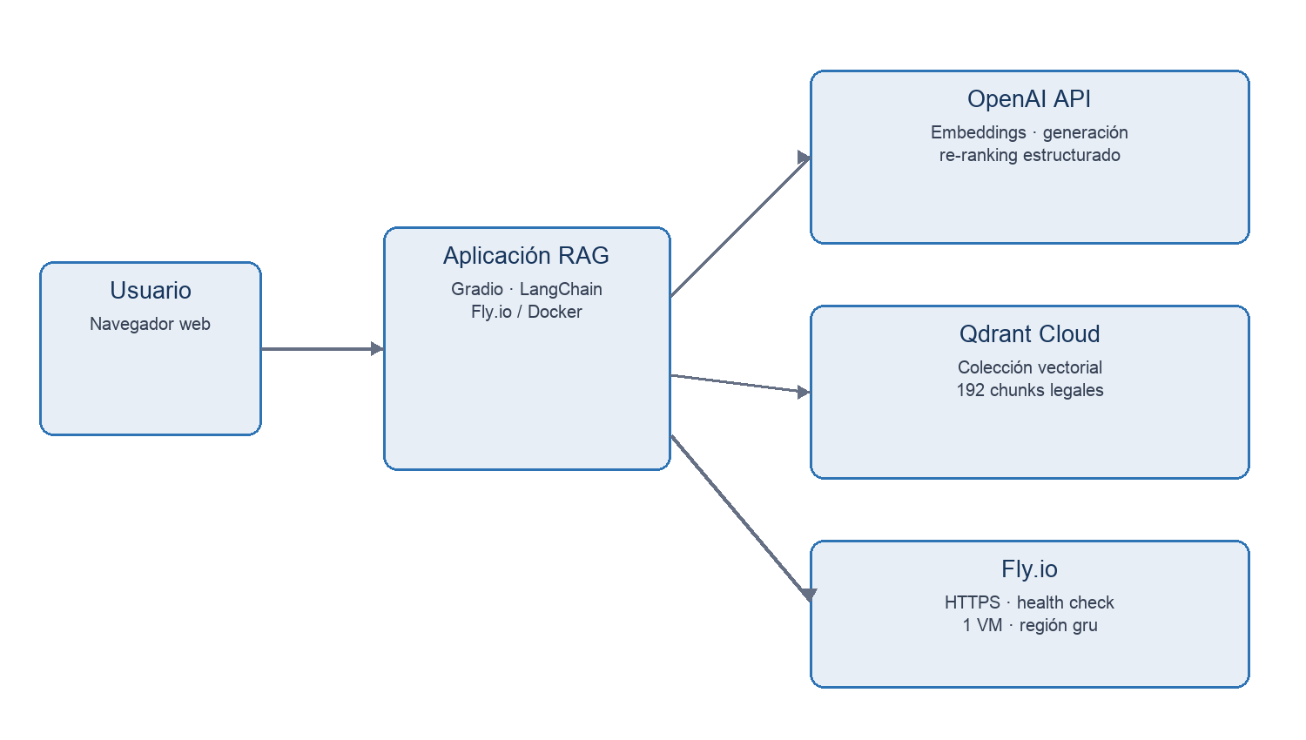
Figura 1 — Contexto y fronteras de confianza de la aplicación productiva.
Actor/sistema | Responsabilidad | Flujo intercambiado
Usuario | Formula preguntas y consume respuestas. | Pregunta UTF-8; respuesta Markdown.
Fly.io | Ejecuta el contenedor y termina HTTPS. | HTTP/S, health checks y secretos.
OpenAI API | Genera embeddings, scores y respuesta. | Consultas, pasajes y contexto; resultados de modelo.
Qdrant Cloud | Persiste vectores y recupera candidatos. | Vector de consulta; documentos y metadata.
GitHub | Versiona código y configuración. | Fuentes sin secretos ni corpus local.

Frontera de confianza: La pregunta y los pasajes recuperados salen del contenedor hacia OpenAI. Las claves se inyectan como secretos; nunca se presentan al usuario ni se registran deliberadamente.

5. Vista de composición — VP-02
Entidad | Tipo | Responsabilidad | Implementación
DE-01 UI web | Componente | Captura pregunta y presenta Markdown. | `app.py` / Gradio
DE-02 LegalRAG | Componente | Orquesta recuperación, re-ranking y generación. | `pipeline.py`
DE-03 Configuración | Componente | Resuelve variables y valida credenciales. | `config.py`
DE-04 Chunking | Componente | Segmenta por artículo y crea metadata. | `chunking.py`
DE-05 Indexador | Proceso batch | Crea la colección y carga documentos. | `index_law.py`
DE-06 Vector store | Adaptador | Conecta LangChain con Qdrant. | QdrantVectorStore
DE-07 Modelos | Servicios | Embeddings, evaluación y generación. | OpenAIEmbeddings/ChatOpenAI
DE-08 Plataforma | Despliegue | Ejecuta y expone el servicio. | Docker + Fly.io

5.1 Ensamblaje en tiempo de ejecución
- Fly inicia el contenedor y ejecuta `python app.py` como usuario no privilegiado `app`.
- La importación crea `LegalRAG`, valida credenciales y construye clientes OpenAI/Qdrant.
- Gradio publica el endpoint en `0.0.0.0:7860`; Fly Proxy expone 80/443 y fuerza HTTPS.
- Cada solicitud invoca `LegalRAG.answer`; no se persiste estado de conversación.

6. Vista lógica — VP-03
La descomposición lógica separa presentación, aplicación, dominio documental e infraestructura. La separación es parcial: `LegalRAG` concentra orquestación y adaptadores de proveedores, una decisión aceptable para el alcance actual pero relevante para evolución.
Capa | Elementos | Reglas
Presentación | Gradio Interface | No contiene lógica de recuperación; valida pregunta vacía indirectamente.
Aplicación | LegalRAG | Coordina casos de uso; retorna texto listo para presentar.
Dominio documental | Document, chunk_law, metadata | Artículo y fuente deben preservarse en todos los chunks.
Infraestructura | OpenAI, Qdrant, dotenv, Fly | Acceso por adaptadores/configuración; secretos fuera del código.

6.1 Invariantes
- Todo documento recuperable posee `source`, `articulo` y `parte`.
- La dimensión del embedding coincide con la colección: 256.
- La generación usa únicamente documentos que sobreviven al umbral cuando re-ranking está activo.
- Si no hay sobrevivientes, la salida exacta es «No se encuentra en el documento.».
- La aplicación no almacena sesión, historial ni identidad del usuario.

7. Vista de dependencias — VP-04
Origen | Dependencia | Tipo | Efecto de falla | Mitigación actual
UI | LegalRAG | Invocación | No se responde. | Mensaje de error de plataforma; pendiente manejo amigable.
LegalRAG | OpenAI | HTTPS síncrono | Embedding, score o respuesta fallan. | Timeout del SDK; health no cubre proveedor.
LegalRAG | Qdrant | HTTPS síncrono | No hay recuperación. | Colección productiva separada.
Aplicación | Fly.io | Runtime | Servicio no disponible. | Auto-start y health check.
Build | PyPI/Docker Hub | Construcción | No se genera imagen. | Imagen base versionada por tag; caché remota.
Indexador | Corpus legal | Archivo | Índice incompleto o desactualizado. | Nombre fijo y error si falta.

7.1 Orden de ejecución
- Configurar secretos.
- Preparar corpus.
- Ejecutar indexación productiva.
- Desplegar aplicación.
- Escalar a una máquina.
- Verificar health y consulta sintética.

8. Vista de información — VP-05
Entidad de datos | Esquema | Persistencia | Sensibilidad
Corpus | Texto UTF-8 consolidado | Archivo local solo para indexación | Público/legal
Chunk | page_content + metadata | Payload Qdrant | Público/legal
Vector | float[256] | Qdrant `ley_21719_rag_prod` | Derivado del corpus
Pregunta | string | No persistida por la app | Puede contener datos ingresados
Score | float 0..1 | Memoria de solicitud | No sensible
Respuesta | Markdown string | No persistida por la app | Derivada de pregunta/contexto
Secretos | claves/URL | Fly Secrets y `.env` local | Confidencial

8.1 Esquema de payload vectorial
Campo | Tipo | Ejemplo | Regla
page_content | string | Artículo 12... | Texto indexado y recuperado.
metadata.source | string | Ley 19.628 (ref. 21.719) | Valor de procedencia estable.
metadata.articulo | string | Artículo 12 | Base para cita visible.
metadata.parte | string | 2/4 | Orden relativo dentro del artículo.
vector | float[256] | [0.012, …] | Distancia COSINE.

Retención: La aplicación no implementa una base de datos de usuarios ni historial. Los proveedores externos pueden aplicar sus propias políticas de registro y retención; deben revisarse contractualmente antes de tratar información sensible.

9. Vista de uso de patrones — VP-06
Patrón | Aplicación | Beneficio | Trade-off
RAG | Recuperar evidencia antes de generar. | Reduce alucinación y aporta citas. | Depende de calidad del retrieval.
Pipeline | Pregunta → embedding → retrieval → rerank → respuesta. | Secuencia explícita y testeable. | Latencia acumulada.
Adapter | LangChain encapsula OpenAI/Qdrant. | Menor acoplamiento a APIs crudas. | Acoplamiento a versiones LangChain.
Configuration by environment | Variables `.env`/Fly. | Misma imagen entre entornos. | Errores aparecen en arranque.
Contextual chunking | Encabezado se antepone a fragmentos. | Preserva sentido legal. | Duplica texto y tokens.
Threshold gate | Score mínimo 0,55. | Evita contexto irrelevante. | Puede producir falsos negativos.

9.1 Patrones descartados
- Conversación con memoria: descartada para reducir exposición de datos y complejidad de sesión.
- Múltiples máquinas activas: descartadas porque Gradio mantiene eventos SSE en memoria sin afinidad externa.
- Vector store local persistente: descartado para separar cómputo efímero de datos vectoriales.

10. Vista de interfaces — VP-07
ID | Interfaz | Entrada | Salida/contrato | Errores relevantes
INT-01 | Gradio `/answer` | question:string | Markdown:string | Pregunta vacía; excepción upstream.
INT-02 | LegalRAG.answer | question, rerank=True | Respuesta o negativa exacta | Credenciales/colección/modelo.
INT-03 | Qdrant search | Vector/consulta, k | Document[] con metadata | Colección ausente; red; auth.
INT-04 | OpenAI embeddings | Texto | float[256] | Cuota; auth; timeout.
INT-05 | OpenAI scorer | Pregunta + pasaje | Relevance.score | Salida estructurada inválida.
INT-06 | OpenAI generator | Pregunta + contexto | Texto con cita | Modelo no disponible; cuota.
INT-07 | Fly health | GET `/` | HTTP 200 | Arranque lento o proceso caído.

10.1 Interfaz de usuario
- Campo de texto con ejemplos orientativos; salida Markdown etiquetada «Respuesta con fuente».
- No se solicita autenticación ni se almacenan datos del usuario.
- La respuesta debe citar el artículo entre corchetes; la UI no valida automáticamente la cita.
- URL pública HTTPS: `https://rag-ley-19628-grupo1.fly.dev`.

11. Vista de estructura — VP-08
Módulo/clase | Miembros clave | Relaciones
Settings | source_file, collection, models, k, threshold | Instancia singleton `settings`; consumida por indexador y LegalRAG.
LegalRAG | embeddings, client, store, answer_chain, scorer | Compone proveedores y Settings.
Relevance | score: float [0,1] | Modelo Pydantic de salida del scorer.
chunk_law | text, chunk_size, overlap, limit | Produce `list[Document]`.
format_context | documents | Transforma Documents a bloque con citas.
Gradio Interface | fn=rag.answer | Adaptador UI sobre LegalRAG.

11.1 Estructura del repositorio
`app.py` contiene presentación; `src/rag_ley/` contiene configuración, chunking y pipeline; `scripts/` contiene el proceso batch; `tests/` contiene pruebas; Dockerfile/compose/fly.toml describen ejecución; `notebooks/` conserva el origen exploratorio.

11.2 Cohesión y acoplamiento
- Alta cohesión en chunking y configuración.
- LegalRAG tiene responsabilidad amplia: construcción, retrieval, scoring y generación.
- Los proveedores están acoplados a clases LangChain concretas; una futura inversión de dependencias facilitaría pruebas unitarias.

12. Vista de interacción — VP-09
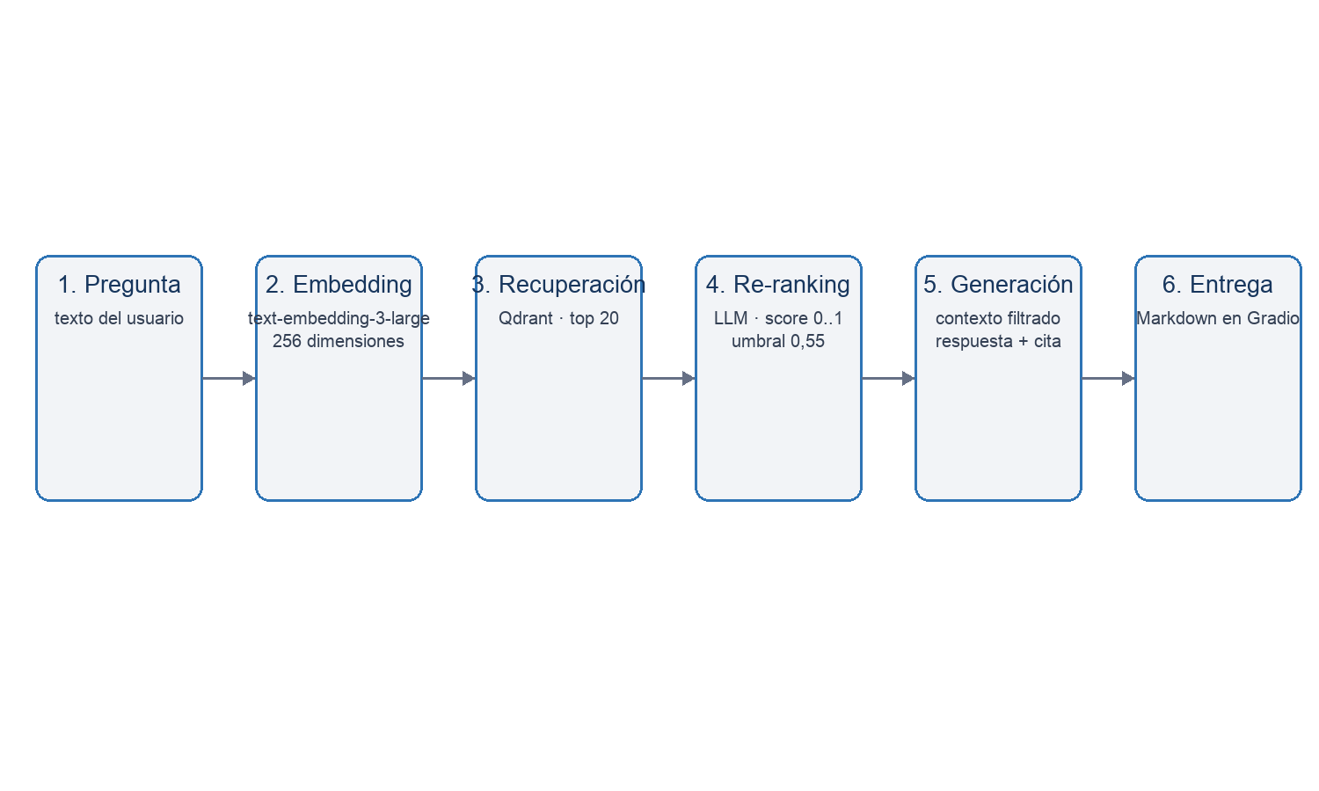
Figura 2 — Secuencia lógica de una consulta con re-ranking.
Paso | Emisor → receptor | Mensaje | Resultado
1 | Usuario → Gradio | Pregunta | Evento de consulta.
2 | LegalRAG → OpenAI | Embedding de pregunta | Vector 256D.
3 | LegalRAG → Qdrant | similarity_search(k=20) | Candidatos.
4 | LegalRAG → OpenAI | Batch pregunta/pasaje | Scores de relevancia.
5 | LegalRAG | Ordenar y filtrar ≥0,55 | Sobrevivientes.
6 | LegalRAG → OpenAI | Contexto + pregunta | Respuesta citada.
7 | Gradio → Usuario | Markdown | Visualización final.

Latencia: Una consulta re-ranked realiza una búsqueda vectorial, un batch de puntuación y una generación. La latencia depende principalmente de OpenAI y del número de candidatos.

13. Vista de dinámica de estados — VP-10
Estado | Evento de entrada | Acción | Siguiente estado
Detenida | Solicitud pública | Fly auto-start | Iniciando
Iniciando | Contenedor ejecuta app.py | Validar credenciales y conectar proveedores | Lista o Fallida
Lista | Pregunta vacía | Retornar instrucción | Lista
Lista | Pregunta válida | Ejecutar pipeline | Procesando
Procesando | Sin sobrevivientes | Retornar negativa | Lista
Procesando | Respuesta generada | Entregar Markdown | Lista
Procesando | Excepción no controlada | HTTP/error de evento | Lista o Fallida
Lista | Inactividad/exceso de capacidad | Auto-stop según Fly | Detenida
Cualquier | Proceso termina | Health falla/reinicio | Iniciando o Fallida

13.1 Estado de la consulta
La consulta es efímera y no se comparte entre solicitudes. Gradio conserva temporalmente el evento SSE en memoria; por ello el despliegue se fija en una máquina. No existe recuperación de una consulta en curso ante reinicio.

14. Vista de algoritmos — VP-11

14.1 Chunking estructural
- Dividir el corpus mediante expresión regular con look-ahead en encabezados «Artículo». Complejidad O(n) aproximada sobre el texto.
- Para cada bloque, extraer etiqueta y encabezado.
- Conservar artículos de hasta 1.500 caracteres; dividir los mayores en piezas de 1.200 con solape 150.
- Anteponer el encabezado a las piezas que no comienzan por «Artículo».
- Emitir Document con source, articulo y parte. Resultado actual: 192 chunks.

14.2 Indexación
- Validar credenciales y existencia del corpus.
- Generar chunks.
- Crear cliente Qdrant y embeddings.
- Si la colección existe, eliminarla.
- Crear colección COSINE de 256 dimensiones.
- Calcular y cargar embeddings.
Advertencia: La indexación es destructiva para la colección objetivo. Producción usa `ley_21719_rag_prod` para aislarla de desarrollo.

14.3 Recuperación y re-ranking
Recuperar k=20 documentos por similitud; puntuar cada uno con un LLM de salida estructurada; ordenar de mayor a menor; conservar score ≥0,55. Si el conjunto queda vacío, terminar sin generación. En caso contrario, concatenar contexto y solicitar respuesta al modelo generador.

14.4 Reglas del prompt
- Usar exclusivamente el contexto.
- No inventar información.
- Ser conciso.
- Citar el artículo entre corchetes.
- Usar negativa exacta cuando no haya evidencia.

15. Vista de recursos — VP-12
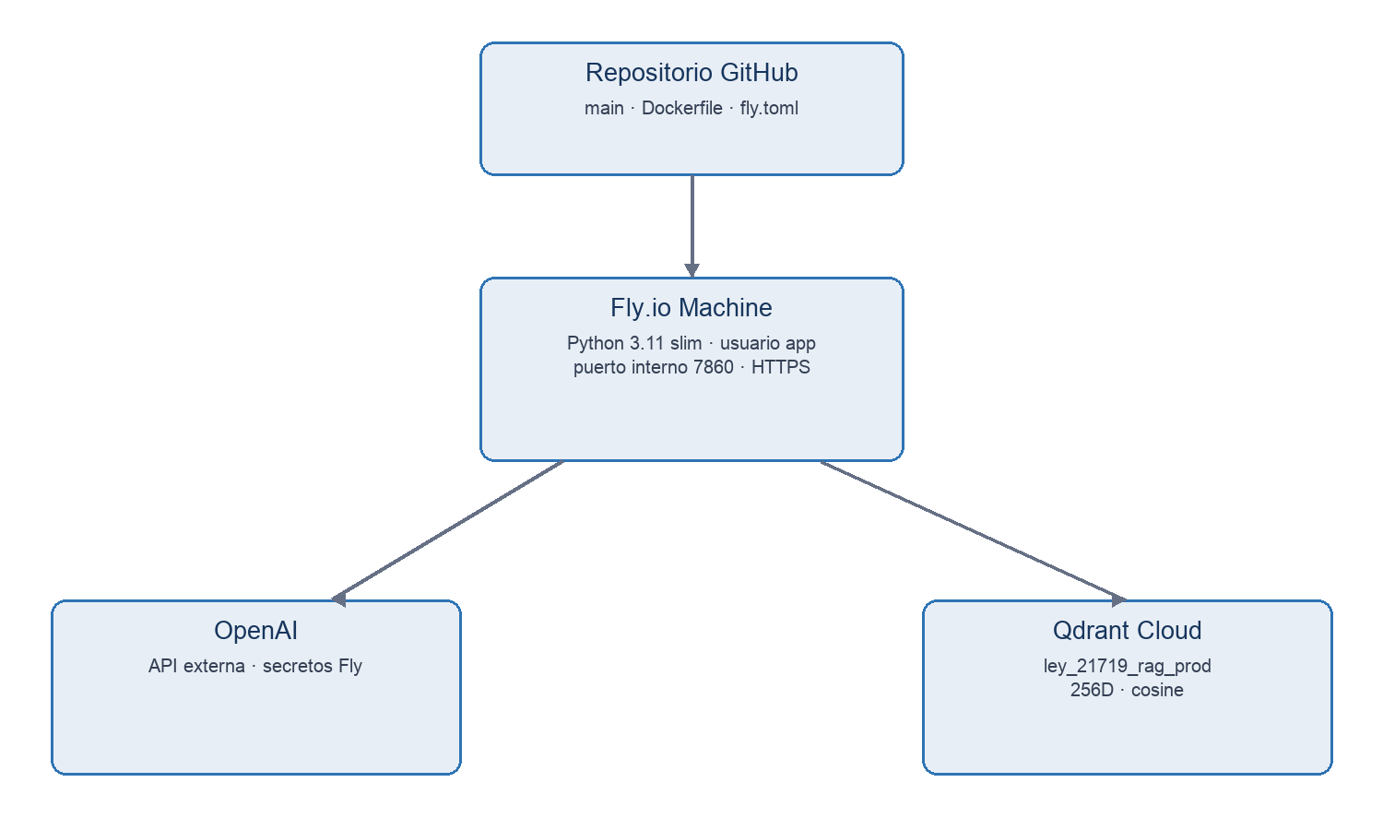
Figura 3 — Topología de despliegue productivo.
Recurso | Asignación | Uso | Límite/observación
Fly Machine | shared-cpu-1x, 1 GB | Gradio + pipeline | Una instancia por afinidad SSE.
Red | HTTPS público | UI y APIs externas | Fly fuerza HTTPS.
Puerto | 7860 interno | Servidor Gradio | Expuesto por Fly Proxy.
Qdrant | Colección 256D COSINE | 192 vectores + payload | Servicio externo.
OpenAI | 3 modelos configurables | Embedding, score, generación | Costo/cuotas variables.
Secretos | Fly Secrets | Tres credenciales | No incluidos en imagen.
Health | GET / cada 30 s | Disponibilidad del proceso | No prueba OpenAI/Qdrant.

15.1 Parámetros productivos
Parámetro | Valor
App | rag-ley-19628-grupo1
Región primaria | gru (São Paulo)
HTTPS | forzado
Auto-start | habilitado
Auto-stop | stop
Mínimo activo | 1
Concurrencia | soft 20 / hard 30 solicitudes
Estrategia | rolling

16. Decisiones y fundamentos de diseño
ID | Decisión | Justificación | Alternativas/impacto
AD-01 | Chunking por artículo | Alinea unidad semántica con estructura legal y citas. | Fixed-size: mezcla o fragmenta normas.
AD-02 | Embeddings 256D | Reduce almacenamiento/costo manteniendo modelo grande. | Dimensión completa: mayor costo.
AD-03 | Qdrant Cloud | Persistencia y búsqueda separadas del cómputo efímero. | Local: requiere volumen y operación.
AD-04 | Re-ranking LLM | Mejora preguntas específicas o multi-salto. | Cross-encoder: menor dependencia LLM, no implementado.
AD-05 | Umbral 0,55 | Filtra evidencia débil y habilita negativa. | Valor requiere calibración continua.
AD-06 | Una Fly Machine | Evita pérdida de eventos SSE entre instancias. | HA requiere sticky sessions/cola externa.
AD-07 | Colección prod separada | Evita que experimentos destruyan producción. | Colección compartida: menor costo, mayor riesgo.
AD-08 | Sin memoria conversacional | Minimiza privacidad y complejidad. | Memoria: mejor UX, más retención y estado.

17. Seguridad, privacidad y operación

17.1 Controles implementados
- Contenedor ejecutado como usuario del sistema no privilegiado.
- `.env` excluido del repositorio y del contexto Docker.
- Secretos cargados en Fly.io y no codificados en `fly.toml`.
- HTTPS obligatorio en el borde Fly.
- Sin persistencia de usuarios, sesiones o historial en la aplicación.
- Colección productiva aislada por nombre.

17.2 Amenazas y mitigaciones
Amenaza | Impacto | Control actual | Recomendación
Abuso público/costos | Consumo de tokens | Límite de concurrencia | Añadir rate limiting y presupuesto.
Prompt injection | Respuesta fuera de alcance | Prompt restrictivo | Filtrar entradas y evaluar ataques.
Exfiltración de secretos | Compromiso de proveedores | Fly Secrets/no root | Rotación y scopes mínimos.
Corpus alterado | Respuestas incorrectas | Fuente local controlada | Hash, firma y revisión de cambios.
Dependencia de terceros | Indisponibilidad | Health de proceso | Circuit breaker y estado degradado.
Datos personales en preguntas | Privacidad | No persistencia local | Aviso de privacidad y revisión de retención externa.

17.3 Operación
- Despliegue: `flyctl deploy`; mantener `flyctl scale count 1 --yes`.
- Observación: `flyctl status`, `flyctl checks list`, `flyctl logs` y consulta sintética.
- Rollback: seleccionar release/imagen anterior en Fly.io; verificar compatibilidad con la colección.
- Reindexación: ejecutar el perfil `index` contra `ley_21719_rag_prod` durante ventana controlada.

18. Verificación y criterios de aceptación
ID | Criterio | Método | Resultado base
AC-01 | La imagen Docker se construye. | `docker compose build` | Aprobado
AC-02 | Chunking preserva artículo. | pytest | 1 prueba aprobada
AC-03 | Fly config es válida. | `flyctl config validate` | Aprobado
AC-04 | La máquina está saludable. | Fly status/check | 1/1 passing
AC-05 | La URL responde por HTTPS. | HTTP GET | 200
AC-06 | RAG responde con cita. | Consulta sintética | Artículos 2, 12 y 30 bis/51 verificados
AC-07 | No se publican secretos. | gitignore/dockerignore/revisión | Aprobado
AC-08 | Producción usa colección separada. | fly.toml/Qdrant | ley_21719_rag_prod

18.1 Estrategia de pruebas recomendada
- Unitarias: regex, límites, metadata, formato de contexto y umbral.
- Integración: colección temporal Qdrant y adaptadores OpenAI simulados.
- Contrato: esquema Pydantic Relevance y dimensiones de embedding.
- End-to-end: preguntas de oro, pregunta trampa, citas y latencia.
- Seguridad: prompt injection, entradas extensas, abuso concurrente y escaneo de secretos.

19. Riesgos, deuda técnica y evolución
ID | Riesgo/deuda | Prioridad | Tratamiento recomendado
RT-01 | Excepciones upstream no se transforman en mensajes amigables. | Alta | Manejo tipado, retry limitado y logging estructurado.
RT-02 | Health check solo valida la UI. | Media | Readiness separada para Qdrant/OpenAI con cache.
RT-03 | Una máquina limita alta disponibilidad. | Alta | API stateless o backend de eventos/afinidad.
RT-04 | Dependencias con rangos amplios. | Media | Lockfile y actualización automatizada.
RT-05 | Solo una prueba unitaria. | Alta | Cobertura de pipeline y pruebas contractuales.
RT-06 | El índice se reemplaza destructivamente. | Alta | Colecciones versionadas y alias atómico.
RT-07 | Sin autenticación ni rate limit. | Alta | Control de acceso o WAF/rate limiter.
RT-08 | Vigencia legal manual. | Alta | Proceso formal de actualización y hash de corpus.
RT-09 | Modelo y umbral sin telemetría. | Media | Evaluación continua y registro anonimizado de métricas.

19.1 Hoja de ruta sugerida
- Corto plazo: manejo de errores, rate limit, pruebas y lockfile.
- Mediano plazo: índice versionado, observabilidad, evaluación automática y actualización legal controlada.
- Largo plazo: API stateless, alta disponibilidad, autenticación y gobernanza de datos.

Anexo A — Matriz de trazabilidad
Requisito | Entidad | Vista | Decisión | Aceptación
RQ-01 | DE-02 | VP-09/11 | AD-01/04/05 | AC-06
RQ-02 | DE-04/02 | VP-05/07 | AD-01 | AC-06
RQ-03 | DE-02/07 | VP-09/11 | AD-04/05 | AC-06
RQ-04 | DE-08 | VP-02/12 | AD-06 | AC-01/03/04/05
RQ-05 | DE-03/08 | VP-04/12 | AD-08 | AC-07
RQ-06 | DE-08 | VP-10/12 | AD-06 | AC-04/05

Anexo B — Variables de configuración
Variable | Obligatoria | Valor no secreto/base | Función
OPENAI_API_KEY | Sí | Secreto | Autenticación OpenAI.
QDRANT_URL | Sí | Secreto/configuración | Endpoint del clúster.
QDRANT_API_KEY | Sí | Secreto | Autenticación Qdrant.
QDRANT_COLLECTION | No | ley_21719_rag_prod | Colección de producción.
OPENAI_EMBED_MODEL | No | text-embedding-3-large | Modelo de embedding.
OPENAI_EMBED_DIMS | No | 256 | Dimensión vectorial.
OPENAI_GEN_MODEL | No | gpt-5.4-mini | Generación.
OPENAI_RERANK_MODEL | No | gpt-5.4-nano | Puntuación.
RAG_THRESHOLD | No | 0.55 | Filtro de relevancia.

Anexo C — Lista de comprobación operativa
- Confirmar versión y hash del corpus legal.
- Confirmar colección objetivo productiva.
- Respaldar o versionar colección anterior.
- Ejecutar indexación y validar conteo de chunks.
- Validar secretos Fly sin imprimir valores.
- Ejecutar `flyctl config validate`.
- Desplegar, reducir a una máquina y esperar health passing.
- Ejecutar preguntas de oro y pregunta trampa.
- Revisar logs por excepciones y latencia.
- Actualizar SDD, README y registro de cambios.

Anexo D — Bibliografía
- IEEE Standards Association. IEEE Std 1016-2009, IEEE Standard for Information Technology—Systems Design—Software Design Descriptions. Publicado el 20 de julio de 2009; estado actual Inactive-Reserved.
- Biblioteca del Congreso Nacional de Chile. Ley 19.628 sobre protección de la vida privada, texto consolidado con modificaciones de la Ley 21.719.
- OpenAI. Documentación oficial de API y modelos.
- Qdrant. Documentación oficial de Qdrant Client y colecciones vectoriales.
- Fly.io. Documentación oficial de Dockerfile deployment, Machines, secrets y app configuration.
- LangChain. Documentación de LangChain Core, OpenAI y Qdrant integrations.
Fin del documento: Este SDD describe la línea base productiva observada al 1 de agosto de 2026. Toda modificación arquitectónica relevante debe actualizar la versión, la matriz de trazabilidad y las decisiones de diseño.

